Obligations en matière de publicité

Les obligations en matière de communication varient selon les montants d’aides octroyées (LEADER + financement publics).
De manière générale, tous supports de communication (affiches, flyers, kakémonos, diaporama…) et sites Internet ou tout autres outils numériques, doivent comporter les logos suivants :
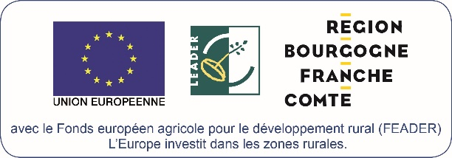

Logo de l’Union Européenne, LEADER et de l’Autorité de gestion
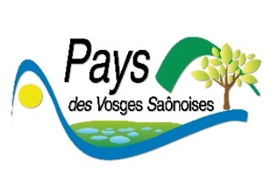
Ces logos sont à transmettre par l’équipe LEADER.

- Les articles de presse, réseaux sociaux, affiches, brochures et lettres d’information devront faire figurer les éléments suivants :
- Les logos
- Le montant de l’aide LEADER octroyé : XX euros de fonds européens FEADER sur un coût total du projet de XX euros (si l’aide LEADER n’est pas encore connue, inscrire la phrase suivante « Ce projet bénéficiera d’un soutien par le FEADER LEADER »).

- En page d’accueil du site Internet :
- Les logos
- Une description succincte de l’opération (son objet, sa finalité et ses résultats)
- Un hyperlien pointant vers le site web de la Commission relatif au FEADER : http://ec.europa.eu/agriculture/rural-developpement-2014-2020/index_fr.htm
Et vers le site http://europe-en-franche-comte.eu et http://europe-en-bourgogne.eu

- Pour les évènements :
- Une affiche A3 de préférence plastifiée (pour les « petits » projets) ou un panneau (montant d’aides compris entre 50 000 € et 500 000 €), devra être présenté sur toute la durée de l’évènement. La description du projet (objet et finalité) devra y figurer, ainsi que le montant de l’aide LEADER (si elle n’est pas encore connue, inscrire la phrase suivante « Ce projet bénéficiera d’un soutien par le FEADER LEADER ») et affichera les logos.

- Pour les projets d’investissement (voir kit de communication pour le détail) :
- Les logos
- Une affiche A3, plaque explicative ou panneau, suivant le montant des aides (LEADER + cofinanceurs), pendant la mise en œuvre de l’opération.

Le maître d’ouvrage peut faire une photographie de ces supports de communication (panneaux, plaques et affiches A3) pour la joindre au dossier de demande de paiements, afin d’apporter une preuve du respect des obligations de communication.
Il peut également fournir un exemplaire des flyers/brochures.

Voir le kit de communication FEADER joint au dossier. Ce kit pourra être transmis au porteur de projet.

